I. Právní úprava a vybraná ustanovení

Zákon 541/2020 Sb. o odpadech

§ 1

Účel a předmět úpravy

(1) Účelem tohoto zákona je zajistit vysokou úroveň **ochrany životního prostředí a zdraví lidí** a trvale udržitelné **využívání přírodních zdrojů předcházením vzniku odpadů** a nakládáním s nimi v souladu s hierarchií odpadového hospodářství za současné **sociální únosnosti a ekonomické přijatelnosti** tak, aby bylo dosaženo **cílů** odpadového hospodářství stanovených **v příloze č. 1** k tomuto zákonu a umožněn přechod k oběhovému hospodářství.

**Příloha č. 1**

**Cíle odpadového hospodářství**

2. **Zvýšit do roku 2030 úroveň přípravy k opětovnému použití a úroveň recyklace komunálních odpadů nejméně na 60 %** celkové hmotnosti komunálních odpadů vyprodukovaných na území České republiky. *(platí na rok 2025 až 2029)*

Komunální odpad a další odpady v obecním systému

§ 59

Obecní systém

(3) **Obec je povinna zajistit, aby odděleně soustřeďované recyklovatelné složky komunálního odpadu tvořily v kalendářním roce 2025 a následujících letech alespoň 60 %, v kalendářním roce 2030 a následujících letech alespoň 65 % a v kalendářním roce 2035 a následujících letech alespoň 70 % z celkového množství komunálních odpadů, kterých je v daném kalendářním roce původcem**.

(4) Ke splnění povinností obec nastaví obecní systém odpadového hospodářství

§ 122

Přestupky obce

(1) Obec se dopustí přestupku tím, že

**c) v rozporu s § 59 odst. 3 nezajistí splnění stanoveného podílu odděleně soustřeďované recyklovatelné složky z celkového množství komunálních odpadů,**

(2) Za přestupek obce lze uložit pokutu do

**b) 200 000 Kč*, jde-li o přestupek podle odstavce 1 písm. c) *(****přestupek projednává* ***inspekce, nebo obecní úřad obce s rozšířenou působností, navíc podle*** *§ 123****, informuje o této skutečnosti ostatní příslušné správní orgány a krajský úřad.)***

Příklad reálného dopadu na mesto – k § 59 a § 122

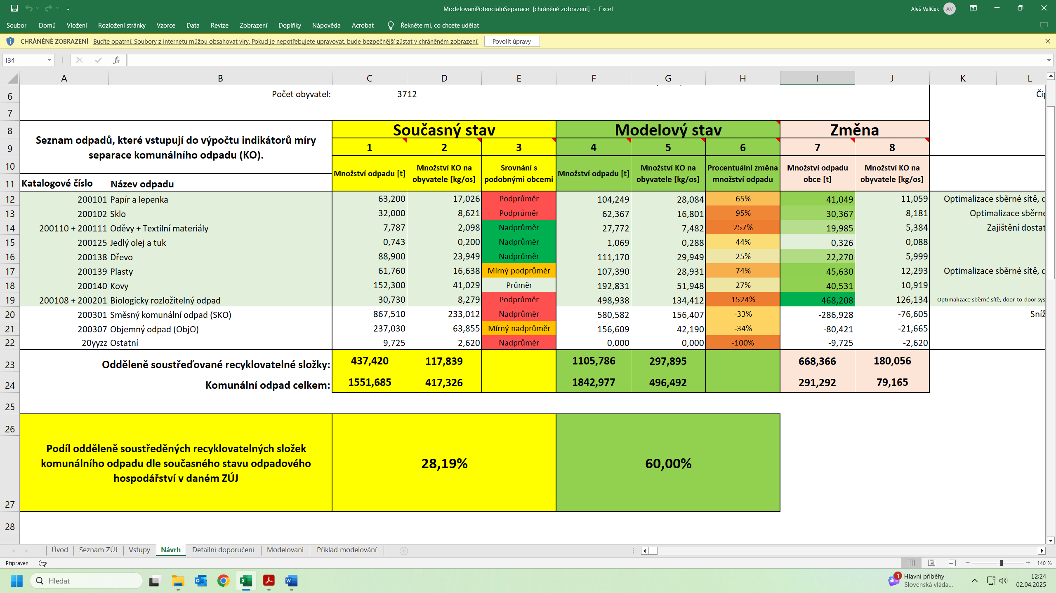

*Podle dat za rok 2024 město Volary plnilo na 28 %, při zachování stávajícího modelu by mu za rok 2025 byla uložena pokuta 200.000,- Kč (viz výše § 122)*

Poplatek za ukládání odpadů na skládku

§ 107

Sazba poplatku

Sazba poplatku za ukládání odpadů na skládku pro jednotlivé dílčí základy poplatku je stanovena **v příloze č. 9** k tomuto zákonu.

Příloha č. 9

Sazba poplatku za ukládání odpadů na skládku a procenta, kterými se rozpočty podílejí na výnosu poplatků

**1. Sazba pro jednotlivé dílčí základy poplatku za ukládání odpadů**

**na skládku (v Kč/t)**

|  |  |  |  |  |  |  |  |  |  |  |
| --- | --- | --- | --- | --- | --- | --- | --- | --- | --- | --- |
| Rok | 2021 | 2022 | 2023 | 2024 | 2025 | 2026 | 2027 | 2028 | 2029 | 2030 a dále |
| Dílčí základ poplatku za ukládání  využitelných odpadů na skládku  *(v Kč za 1tunu)* | 800 | 900 | 1000 | 1250 | 1500 | 1600 | 1700 | 1800 | 1850 | 1850 |

§ 157

(1) V poplatkovém období **do roku 2029** se komunální odpad splňující podmínky podle § 40 odst. 1 s výjimkou nebezpečných odpadů, jehož původcem je obec, zahrne namísto dílčího základu poplatku za ukládání využitelných odpadů do dílčího základu poplatku za ukládání komunálního odpadu, pokud celková hmotnost takového odpadu uloženého na libovolnou skládku od prvního dne kalendářního roku, ve kterém nastane toto poplatkové období, ve vztahu ke kterému uplatní obec **nárok podle odstavce 2, nepřesáhne množství vypočtené podle přílohy č. 12** k tomuto zákonu. Pokud se v poplatkovém období toto množství přesáhne, zahrne se do dílčího základu poplatku za ukládání komunálního odpadu pouze část odpadu do jeho dosažení.

(4**) Sazba poplatku za ukládání odpadů na skládku pro dílčí základ poplatku za ukládání komunálního odpadu činí 500 Kč za tunu.**

Příloha č. 12

Množství odpadů, na které se vztahuje výjimka podle § 157

1. Celkové množství odpadů, na které se vztahuje v kalendářním roce výjimka pro zařazení do dílčího základu poplatku podle § 157, se vypočte jako **násobek počtu obyvatel obce** uvedeného v bilanci obyvatel České republiky zpracované Českým statistickým úřadem k 1. lednu kalendářního roku bezprostředně předcházejícího poplatkovému období (dále jen "bilance obyvatel") **a množství odpadů na jednoho obyvatele** uvedeného v následující tabulce pro kalendářní rok, ve kterém nastane poplatkové období.

|  |  |  |  |  |  |  |  |  |  |
| --- | --- | --- | --- | --- | --- | --- | --- | --- | --- |
| Rok | 2021 | 2022 | 2023 | 2024 | 2025 | 2026 | 2027 | 2028 | 2029 |
| Množství odpadu na obyvatele v tunách | 0,2 | 0,19 | 0,18 | 0,17 | 0,16 | 0,15 | 0,14 | 0,13 | 0,12 |

Příklad reálného finančního dopadu na město

**Množství odpadů na jednoho obyvatele**

|  |  |  |  |  |  |  |  |  |  |
| --- | --- | --- | --- | --- | --- | --- | --- | --- | --- |
| Rok | 2021 | 2022 | 2023 | **2024** | 2025 | 2026 | 2027 | 2028 | 2029 |
| Množství odpadu na obyvatele v tunách | 0,2 | 0,19 | 0,18 | **0,17** | 0,16 | 0,15 | 0,14 | 0,13 | 0,12 |

*Podle tabulky mohl občan města Volary odevzdat 0,17 t komunálního odpadu (viz výše uvedený §154 odst. 4) za 500 kč za 1 tunu. Což podle níže přiloženého dokladu „Uplatnění třídící slevy na rok 2024“ činí pro město za komunální odpad 638, 35 tun, vše nad tento tento limit je ukládání za 1250 Kč za tunu*

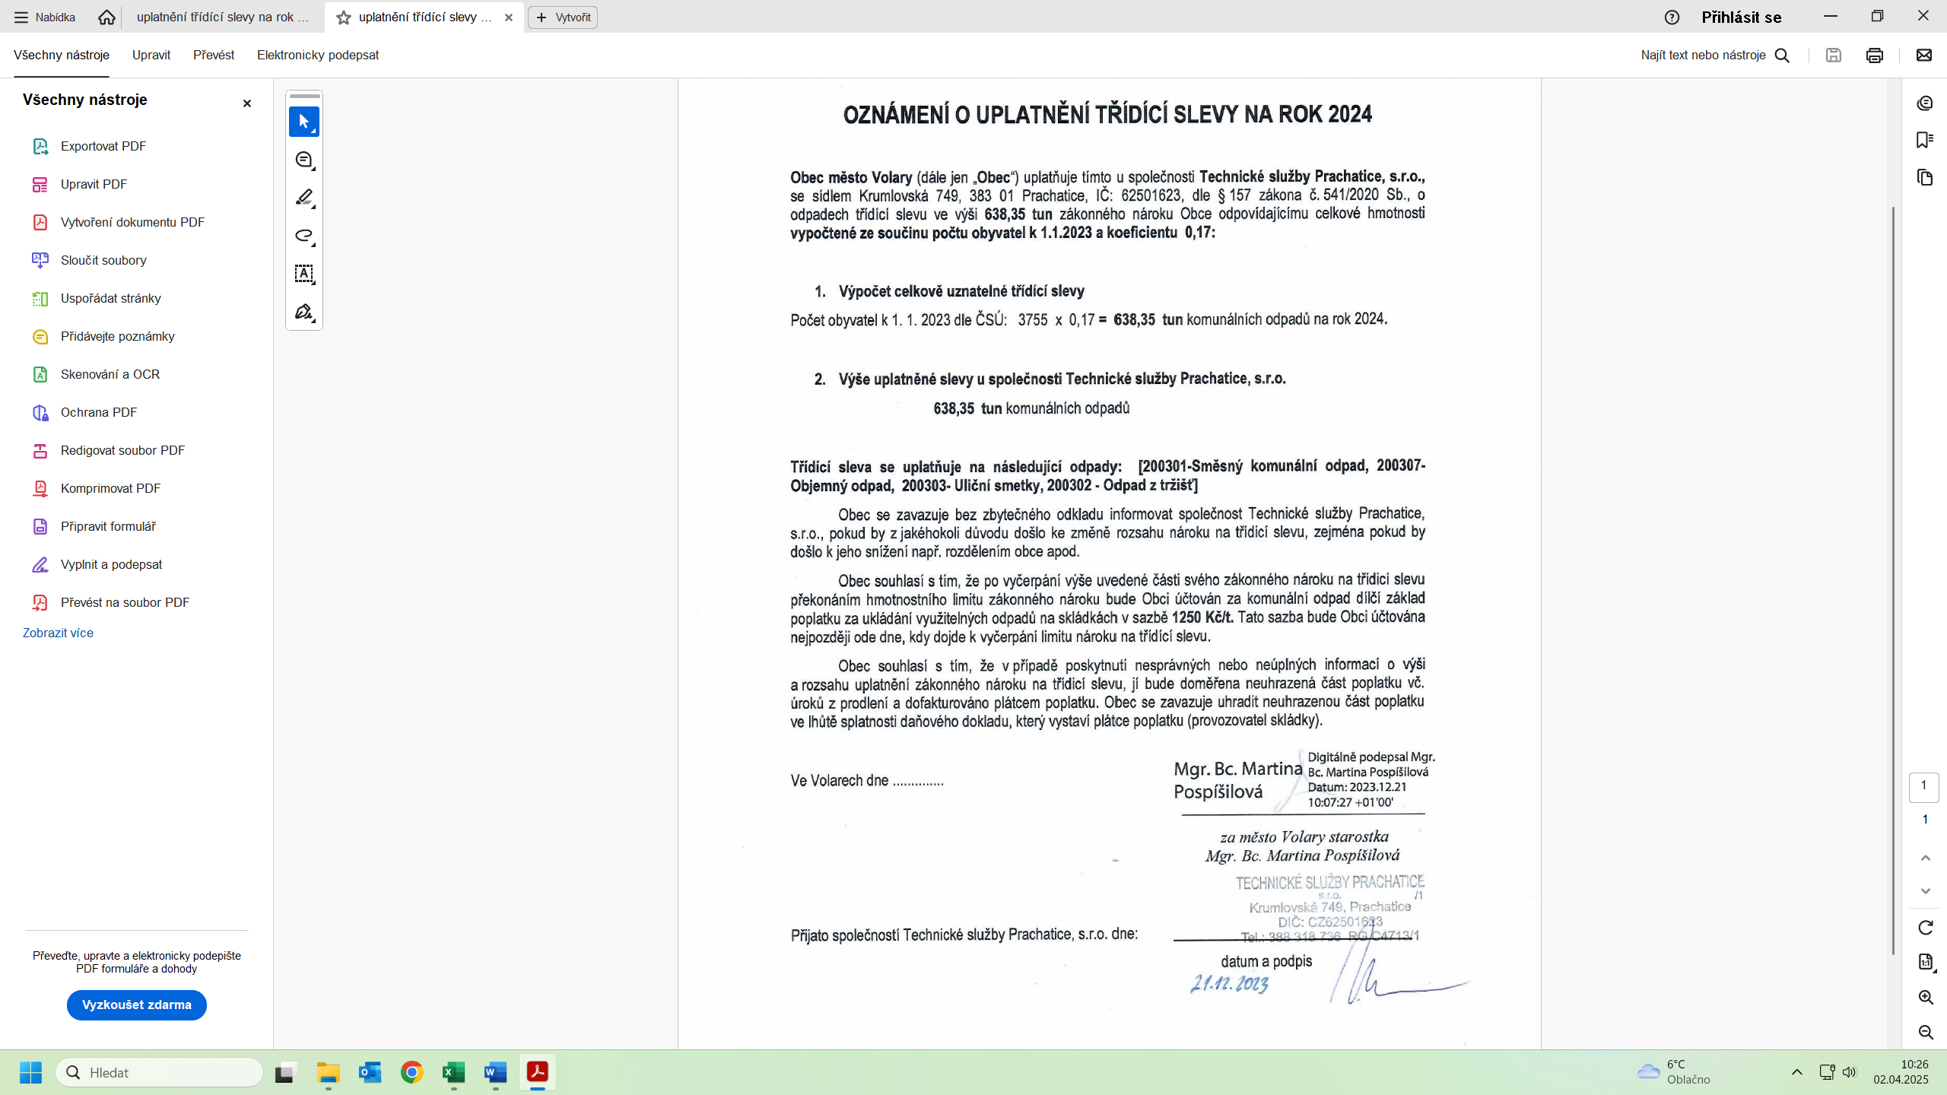

**Sazba pro jednotlivé dílčí základy poplatku za ukládání odpadů na skládku**

|  |  |  |  |  |  |  |  |  |  |  |
| --- | --- | --- | --- | --- | --- | --- | --- | --- | --- | --- |
| Rok | 2021 | 2022 | 2023 | **2024** | 2025 | 2026 | 2027 | 2028 | 2029 | 2030 a dále |
| Dílčí základ poplatku za ukládání  využitelných odpadů na skládku  *(v Kč za 1tunu)* | 800 | 900 | 1000 | **1250** | 1500 | 1600 | 1700 | 1800 | 1850 | 1850 |

*\* V roce 2024 město vyprodukovalo 867,51 tun KO (komunální odpad - popelnice kontejnery) a 237,03 OO (objemný odpad – kontejner na sběrném dvoře) což činí celkem 1104,54 tun.*

*\* 1104,54 tun vyprodukovaných odpadů – 638,35 stanovených tun = 465,65 tun, které jsou nad limit a podle výše uvedené tabulky zpoplatněny 1250 kč za 1 tunu*

*\* 465,65 tun odpadu nad stanovený limit x 1250 kč stanovených nad limit =*

*582.062.5 Kč, které by město přii plnění zákonem nemuselo platit, respektive by je dokázalo významně snížit.*

**„při zachování dat za rok 2024 a předpokladu, že se odpadový systém nebude měnit je pak prognóza těchto přeplatků uvedena níže v tabulce*“**

|  |  |  |  |  |  |  |
| --- | --- | --- | --- | --- | --- | --- |
| Rok | **2024** | 2025 | 2026 | 2027 | 2028 | 2029 a další roky |
| přeplatek *(celá čísla)* | **582.062** | **775.610** | **866.064** | **984.028** | **1.109.502** | **1.209.789** |

*\*čísla budou pravděpodobně vyšší, reálně se město Volary dlouhodobě vylidňuje (logicky nám tak klesají tuny) a současně množství KO a OO narůstá z čehož se dá vyvvodit, že náklady budou spíše vyšší*

III. Náklady a příjem systému za rok 2024

Náklady

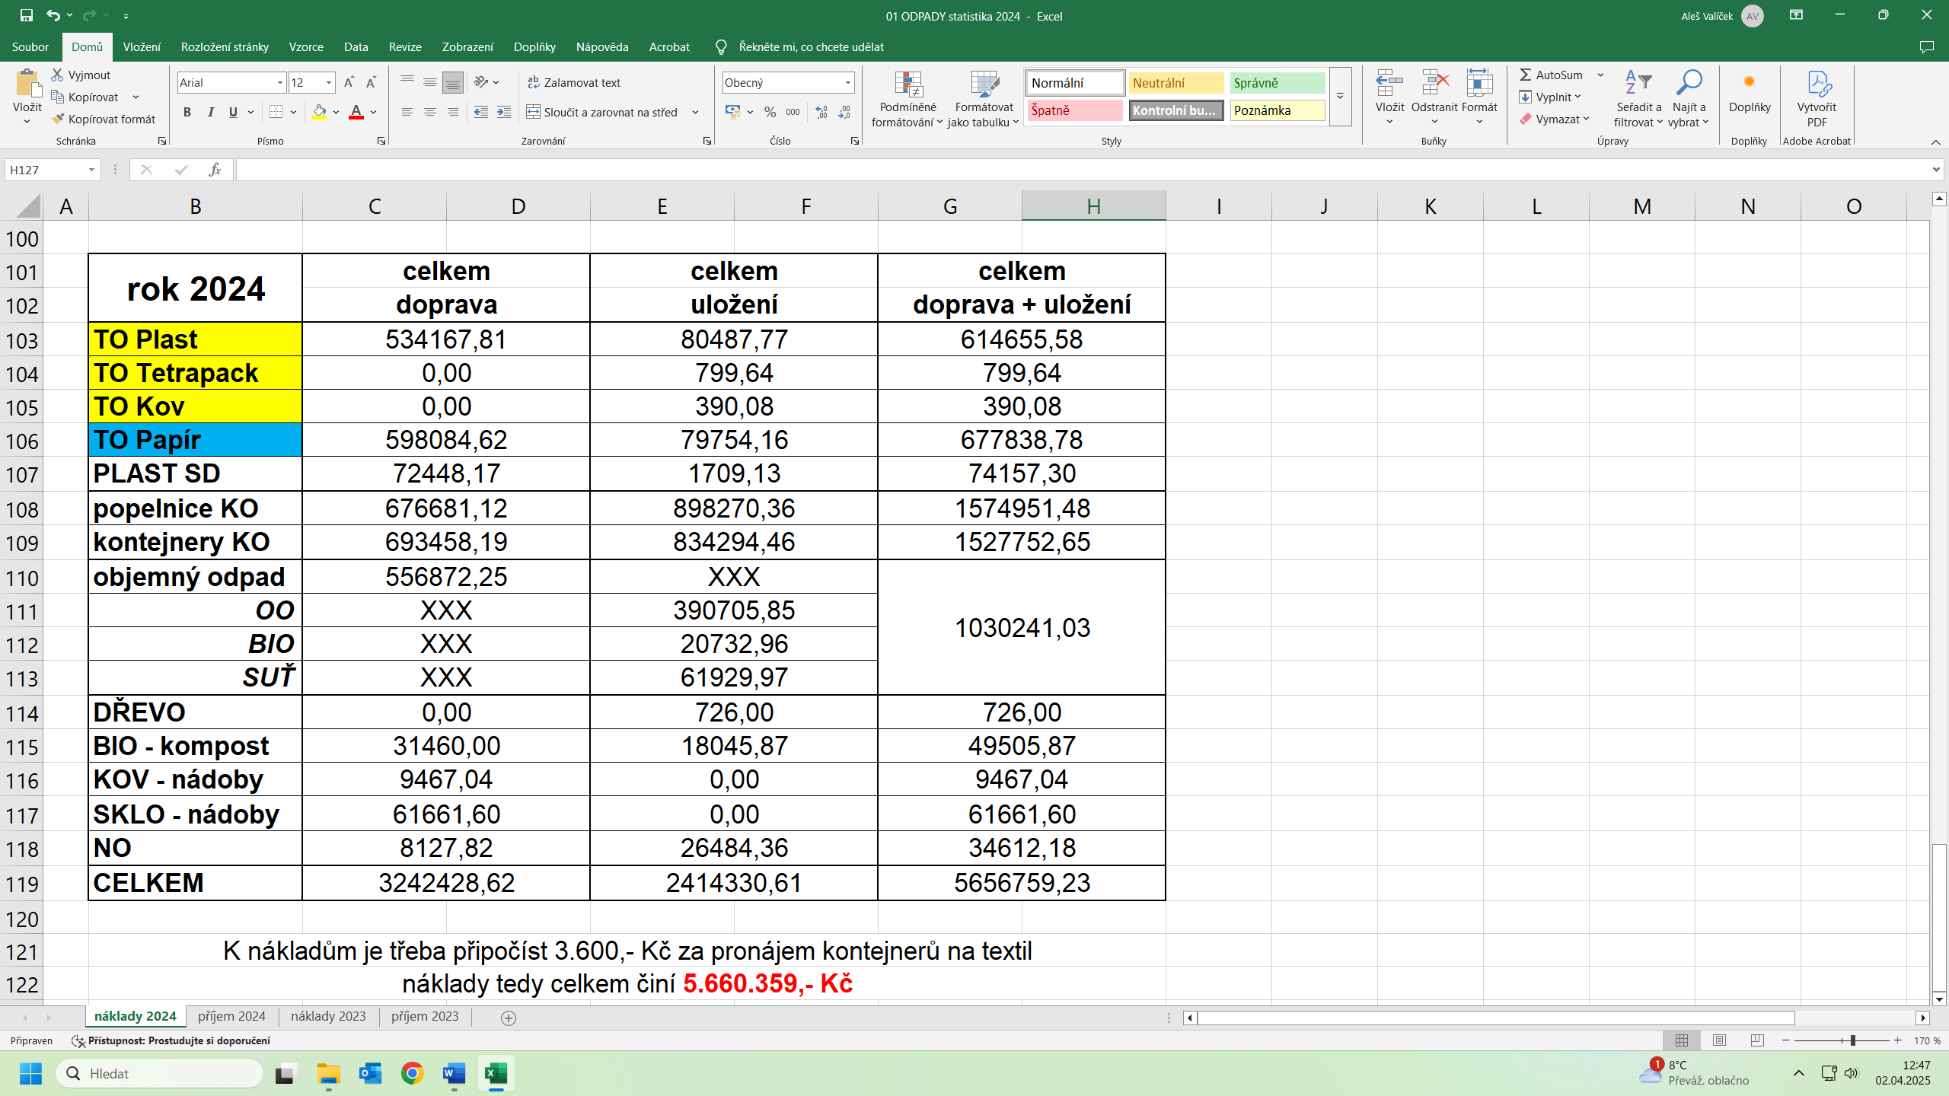

Příjem za rok 2024

